日田林工高校機械研究班
8年間の軌跡
～技術を伝えること～

大分県立日田林工高等学校 機械科

１、はじめに
私たち日田林工高校機械研究班は、平成２６年度より課題研究の授業でミニチュアエンジンの製作に取り組んできました。この８年間の経験から得た知識や技術、またモノづくりの難しさと面白さ、さらに今回のサブテーマである～技術を伝えること～について発表をさせていただきます。

２、これまでの歩み
これまで機械研究班で製作したエンジンと研究発表した内容を紹介します。
【これまでの取り組み内容】
Ｈ26・・・スターリングエンジン
Ｈ27～29・・・スターリングエンジンカー
Ｈ30・・・バキュームエンジン
Ｒ1 ・・・エンジンを動力とした観覧車
R2・R3 ・・・スチームエンジン
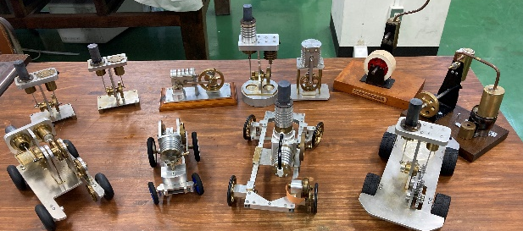

〔これまで製作したエンジンたち〕
【研究発表した内容】
H27 第22回生徒研究成果発表大会
「スターリングエンジンカーの製作」
結果・・・優良賞

H28 第41回大分県総合文化祭
「スターリングエンジンカーの製作」

H30 第25回生徒研究成果発表大会
「バキュームエンジンの製作」
～AIなんかに負けないぞ～
結果・・・優良賞
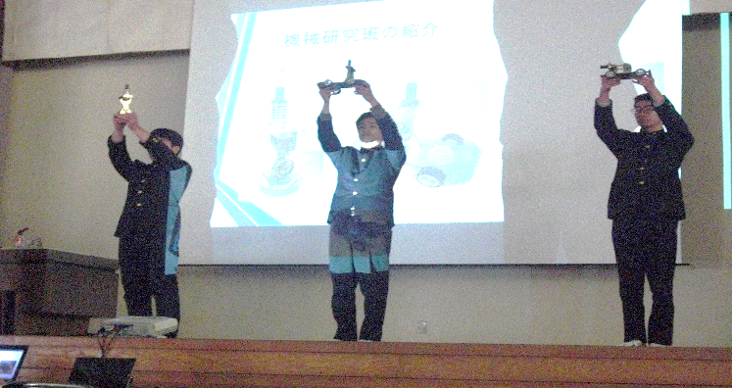

〔発表の様子〕
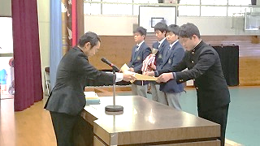

〔授賞式の様子〕
３、機械研究班の目的
①3年間機械科で学んだ技術を活かす
②動くモノを製作する
③先輩たちの作品を超える
④機械科のPRになる作品にする
このような目的を持って、活動することで技術力だけでなく、人前で発表する経験から表現力も身に付きました。
４、製作について
①1年間の計画
まずは、どんな作品にするか先輩たちの作品からヒントを得て、どこを工夫するかを話し合います。
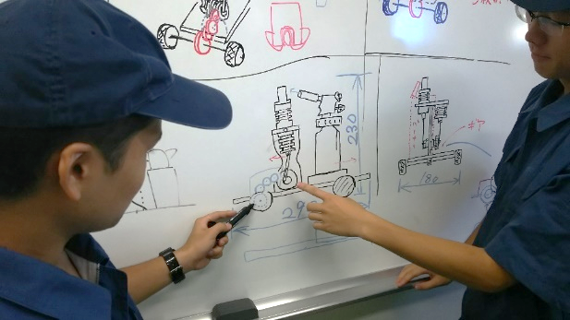

②設計
２DCADを使用して、図面を描きます。
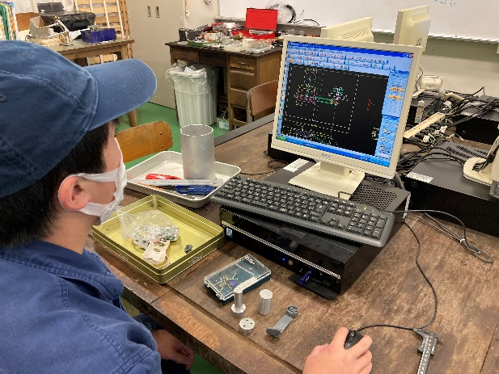

③製作
各種工作機械を使用し、それぞれの部品を製作していきます。
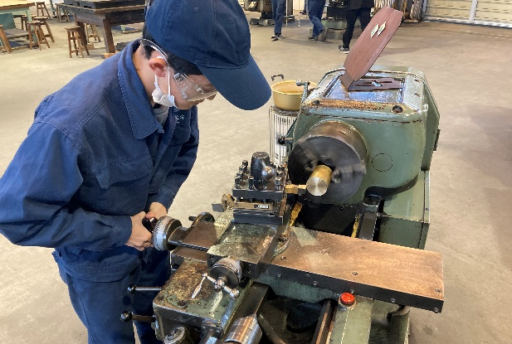

〔旋盤作業〕
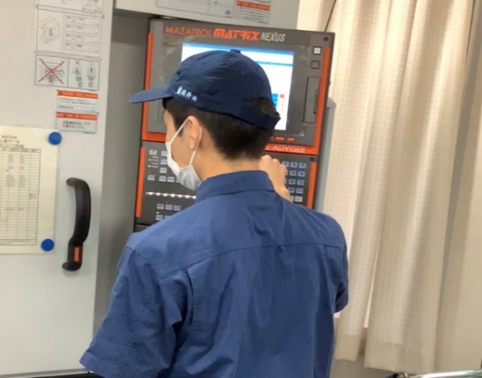

〔マシニングセンタ作業〕
④工夫した点（先輩からのノウハウ）
ここで製作する部品には先輩方から代々受け継がれた企業秘密（技術のノウハウ）が使われています。
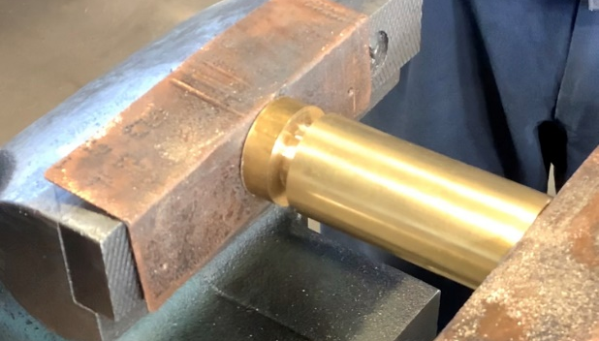

（シリンダにも隠れた技術が・・・）
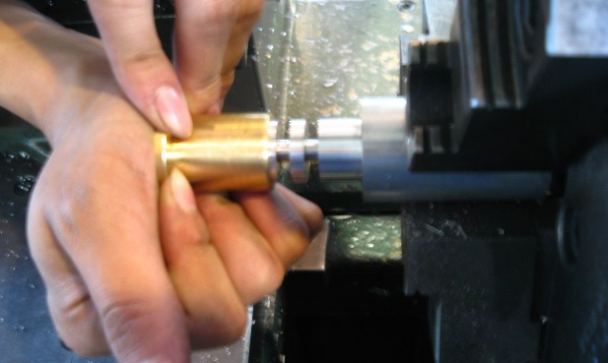

（ピストンとのすり合わせにも・・・）
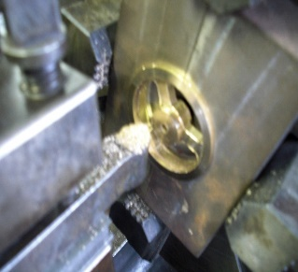

（治具もたくさんあります・・・）
５、機械科PR活動
～中学校へ出前授業～
これまで製作した動くエンジンを中学生に見せて、日田林工機械科のPRとモノづくりへの興味を持ってもらえるように出前授業に参加しました。
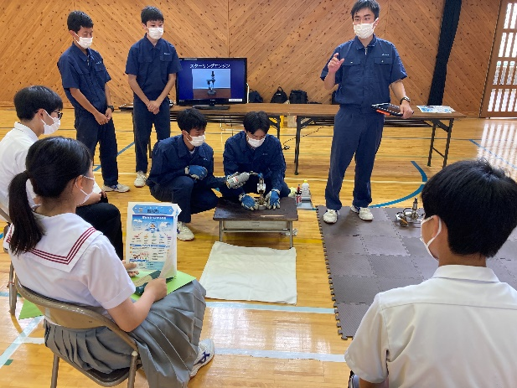

〔中学生へ説明している様子〕
実際にエンジンが動くところを見ると中学生は「ウワァーすごい！」というとても良い反応をしてくれました。
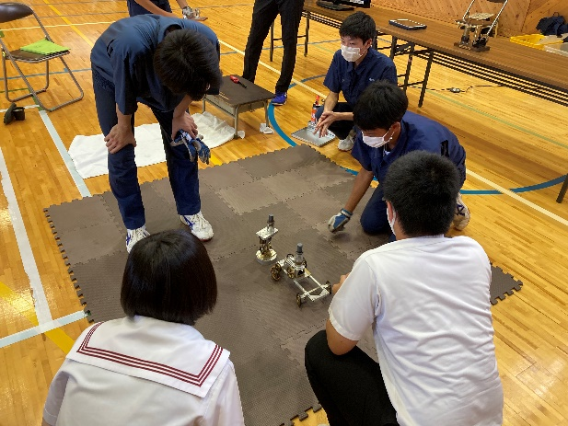

〔興味を持ってくれています〕

６、成果と課題
これまでのエンジンの製作を通して多くのことを成果として得ることができました。まずは設計から製作まで一貫して経験できたことです。会社に入れば配属が決まりすべてのことに携わることが少ないかもしれません。ですが設計をして作業工程を考え、実際に製作するまでできました。次に動くモノを作るには一つ一つの部品の精度が重要ということもわかりました。エンジンなので軸があったり回転する部品があったりと普通の実習では味わえない高い精度の作業が必要でした。これらの経験から技術力と責任感などが身に付きました。さらに各種発表会や出前授業にでることで機械科のPRや人前で話すことの経験を得ることができました。これは成果でもあるし、課題でもあります。これまで先輩たちが多くの時間をかけてエンジンを製作してきました。多くの失敗をして部品を作り直してきました。その度に治具を製作したり、新たな加工方法を考え出したりしてきました。ですがこれは簡単に伝えることはできませんでした。

８、おわりに
これまで機械研究班はミニチュアエンジンの製作を通して多くのことを学びました。8年間同じテーマで課題研究を取り組めたことは改めて「技術の伝承」の大切さを知ることができました。必要な治具や機械がそろっているから私たちがエンジンを製作することができます。これが当たり前だとは思いません。これから私たちは素晴らしい技術を持つ企業に入社して自分の腕を磨いていきます。今年度から一人一台iPadを持つようになり、調べることが本当に簡単になりました。でも、この伝統の技術は調べても出てきませんでした。新しい技術と昔からある技術をバランスよく使える技術者になりたいと思います。

